МИНИСТЕРСТВО НАУКИ И ВЫСШЕГО ОБРАЗОВАНИЯ РОССИЙСКОЙ ФЕДЕРАЦИИ
ФЕДЕРАЛЬНОЕ ГОСУДАРСТВЕННОЕ БЮДЖЕТНОЕ ОБРАЗОВАТЕЛЬНОЕ УЧРЕЖДЕНИЕ ВЫСШЕГО ОБРАЗОВАНИЯ «МОСКОВСКИЙ АВИАЦИОННЫЙ ИНСТИТУТ (НАЦИОНАЛЬНЫЙ ИССЛЕДОВАТЕЛЬСКИЙ УНИВЕРСИТЕТ)»

ПОЯСНИТЕЛЬНАЯ ЗАПИСКА
к курсовому проекту по дисциплине «Базы данных»
Тема: «Система управления арендой инструментов и оборудования»

Выполнил: студент группы М8О-309Б-23 Кривошапкин Е.Б.
Проверил: _________________________

Москва 2025

СОДЕРЖАНИЕ
СОДЕРЖАНИЕ 2
ВВЕДЕНИЕ 3
1 АНАЛИТИЧЕСКАЯ ЧАСТЬ 5
1.1 Обзор предметной области 5
1.2 Постановка задачи 6
2 ПРОЕКТНАЯ ЧАСТЬ 7
2.1 Архитектура системы 7
2.2 Проектирование структуры базы данных 7
2.3 Описание API и взаимодействия с базой данных 10
2.4 Описание процедурной логики базы данных 12
2.5 Представления 14
2.6 Оптимизация и анализ производительности 14
3 ТЕХНОЛОГИЧЕСКАЯ ЧАСТЬ 15
3.1 Средства разработки и технологии 15
3.2 Процесс развертывания и заполнения данными 15
3.3 Тестирование 16
3.4 Анализ производительности 17
ЗАКЛЮЧЕНИЕ 19

ВВЕДЕНИЕ
В условиях цифровизации экономики и активного развития сервисных моделей ведения бизнеса информационные технологии играют ключевую роль в повышении эффективности управления операционной деятельностью предприятий. Одной из востребованных и динамично развивающихся сфер является рынок краткосрочной аренды инструментов и оборудования, охватывающий как бытовое, так и профессиональное использование техники. Рост популярности аренды как альтернативы покупке обусловлен экономической целесообразностью, расширением ассортимента специализированного оборудования и увеличением числа частных и корпоративных клиентов.
Объектом исследования в данной курсовой работе является процесс автоматизации деятельности организаций, предоставляющих услуги аренды инструментов и оборудования. Данная предметная область характеризуется высокой интенсивностью операций, необходимостью точного учёта состояния и доступности оборудования, а также строгого контроля сроков аренды, возвратов и финансовых расчётов.
Предметом исследования является проектирование и практическая реализация реляционной базы данных, а также интегрированного с ней серверного приложения, предназначенных для управления пользователями, каталогом оборудования, процессами аренды, оплатами, учётом повреждений и ремонтов в рамках разрабатываемой информационной системы.
Актуальность данной работы обусловлена необходимостью решения ряда прикладных задач, таких как предотвращение конфликтов при одновременной аренде одной единицы оборудования, обеспечение прозрачности изменений данных посредством механизмов аудита, а также формирование аналитических отчётов для оценки загрузки оборудования и финансовых показателей деятельности. Грамотно спроектированная база данных позволяет обеспечить целостность, надёжность и масштабируемость системы при работе в условиях конкурентного доступа и большого объёма транзакционных данных.
Целью курсовой работы является создание полноценной информационной системы, демонстрирующей навыки проектирования сложных структур данных, реализации бизнес-логики на уровне СУБД с помощью триггеров и процедур, а также интеграции базы данных с современным backend-приложением.
Для достижения поставленной цели необходимо решить следующие задачи:
- провести детальный анализ предметной области и выявить ключевые сущности и связи;
- спроектировать логическую и физическую структуру реляционной базы данных, соответствующую требованиям нормализации;
- реализовать механизмы обеспечения целостности данных с использованием ограничений и связей;
- разработать процедурную логику на стороне сервера базы данных (функции, триггеры, хранимые процедуры) для автоматизации бизнес-процессов;
- создать backend-приложение для взаимодействия с базой данных и обеспечения программного интерфейса (API);
- провести оптимизацию производительности системы с использованием индексов и аналитических инструментов СУБД;
- обеспечить контейнеризацию системы для упрощения развертывания и масштабирования.
Результатом работы является готовое к эксплуатации решение, сочетающее в себе строгость реляционной модели и гибкость современных программных архитектур.

1 АНАЛИТИЧЕСКАЯ ЧАСТЬ

1.1 Обзор предметной области
Предметная область информационной системы охватывает процессы взаимодействия между владельцами инструментов и оборудования (продавцами) и потенциальными арендаторами (клиентами). В условиях рыночной экономики данный сектор требует высокой степени автоматизации, так как традиционные способы ведения учета (ручное бронирование, бумажные журналы) не способны обеспечить необходимую скорость обработки данных и исключить ошибки человеческого фактора.
Основными бизнес-процессами в рассматриваемой области являются:
- регистрация и профилирование участников: сбор и хранение контактных данных, информации о личности и аутентификационных данных пользователей. Система должна четко разделять роли, пользователь может выступать как в роли арендатора, так и в роли арендодателя;
- управление каталогом оборудования: создание детальных описаний объектов, включая категорию, модель, характеристики (цена аренды, залог) и статус доступности. Важным аспектом является поддержание актуального статуса доступности объекта;
- аренда и планирование: формирование заявок на аренду на конкретные даты. Этот процесс является критическим, так как требует мгновенной проверки на отсутствие пересечений с уже существующими арендами для того же объекта;
- финансовое сопровождение: проведение транзакций, фиксация способов оплаты (банковские карты, электронные кошельки и др.) и отслеживание статусов платежей;
- обратная связь и репутационный менеджмент: система регистрации повреждений и ремонтов позволяет формировать доверительную среду. Рейтинг оборудования напрямую зависит от качества предоставляемых услуг, зафиксированного в истории использования.

1.2 Постановка задачи
Основной задачей данной работы является разработка программного комплекса, который объединяет в себе надежное хранилище данных и программный интерфейс для управления ими. В рамках постановки задачи необходимо решить проблему эффективного хранения больших объемов информации (тысячи записей) и обеспечения быстрого доступа к ним.
Ключевые проблемы, которые должна решать проектируемая система:
- целостность данных: гарантия того, что при удалении заказ-наряда на аренду или пользователя все связанные с ними записи (арендованное оборудование, платежи) обрабатываются корректно в соответствии с заданными бизнес-правилами;
- прослеживаемость изменений: создание механизма, позволяющего отследить, кем, когда и какие данные были изменены. Это необходимо для разбора спорных ситуаций и повышения уровня безопасности;
- аналитическая отчетность: предоставление сводных данных для оценки эффективности работы сервиса, расчет доходности продавцов и статистики использования оборудования.
С технической точки зрения система должна обеспечивать бесперебойную работу через REST API, поддерживать автоматическую миграцию структуры базы данных и быть готовой к развертыванию в изолированных контейнерах. Это обеспечит переносимость решения и независимость от специфических настроек локальной среды разработчика или сервера.

2 ПРОЕКТНАЯ ЧАСТЬ

2.1 Архитектура системы
Проектируемая информационная система построена по принципу многоуровневой архитектуры, что обеспечивает разделение ответственности между компонентами и упрощает дальнейшую поддержку и масштабирование решения. В состав системы входят следующие уровни:
- уровень базы данных: центральное звено системы, реализованное на базе СУБД PostgreSQL. На данном уровне сосредоточена не только информация, но и критически важная бизнес-логика, реализованная в виде ограничений целостности, триггеров и хранимых процедур;
- уровень доступа к данным (repository layer): программный компонент на языке Python, который отвечает за формирование и выполнение запросов к базе данных. Использование библиотеки SQLAlchemy позволяет исключить риск возникновения SQL-инъекций за счет обязательной параметризации всех входных данных;
- уровень бизнес-логики (service layer): содержит алгоритмы обработки данных, специфичные для сервиса аренды. Здесь происходит координация работы с репозиториями, управление транзакциями на уровне приложения и валидация данных перед их сохранением;
- у ровень программного интерфейса (api layer): обеспечивает взаимодействие внешних потребителей с системой через протокол HTTP. Использование REST-архитектуры и формата JSON делает систему совместимой с любыми современными фронтенд-решениями и сторонними сервисами.

2.2 Проектирование структуры базы данных
Проектирование информационной системы базируется на концептуальной ER-модели (рисунок 2.1), которая описывает ключевые сущности предметной области и характер их взаимодействия. Логическая и физическая структуры базы данных разработаны с учетом требований третьей нормальной формы, что гарантирует отсутствие аномалий обновления и минимизацию избыточности. 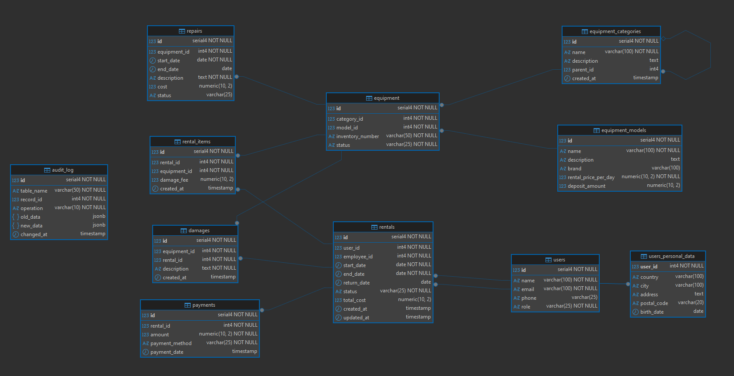
Рисунок 2.1 — ER-диаграмма
В основе системы лежат следующие механизмы обеспечения целостности данных:
- первичные ключи (primary keys): каждая таблица снабжена уникальным идентификатором, обеспечивающим однозначную адресацию любой записи в системе;
- внешние ключи (foreign keys): связи между сущностями реализованы через ссылочную целостность. Для большинства связей настроено каскадное удаление (on delete cascade), что позволяет автоматически очищать зависимые данные (например, при удалении оборудования удаляются связанные с ним аренды). Также используется on delete restrict, препятствующее удалению данных из родительских таблиц (например, нельзя удалить инструмент, если имеется информация о его ремонтах);
- ограничения уникальности (unique): гарантируют отсутствие дубликатов для критически важных полей, таких как email пользователя или инвентарный номер оборудования;
- ограничения проверки (check constraints): реализуют бизнес-логику на уровне схемы данных. Например, проверка положительного значения цены, контроль статусов (аренда, ремонт) и валидация допустимых дат.
В состав системы входят 11 основных таблиц, каждая из которых имеет строго определенную роль и набор ограничений:
- users: содержит данные участников системы. Первичный ключ — id. На поле email наложено ограничение unique. Все обязательные поля профиля имеют признак not null;
- users_personal_data: хранит персональные данные пользователей. Содержит внешний ключ user_id, связывающий с users;
- equipment_categories: описывает категории оборудования. Содержит само-ссылку parent_id для иерархии;
- equipment_models: модели оборудования. Содержит ограничения check для цены аренды (rental_price_per_day >= 0) и залога;
- equipment: центральная таблица инструментов и оборудования. Связывает category_id и model_id через внешние ключи. Содержит ограничение unique на inventory_number;
- rentals: центральная таблица процессов аренды. Связывает пользователя-арендатора (user_id), сотрудника-продавца (employee_id) и арендуемое оборудование через rental_items. Содержит ограничение check для дат окончания аренды и возврата, расчёта итоговой стоимости;
- rental_items: реализует связь "многие-ко-многим". В таблице введены ограничения not null для rental_id, equipment_id (внешние ключи), check для штрафа за поломку оборудования;
- payments: финансовый блок системы. Содержит внешний ключ к rentals. Статус платежа и метод оплаты жестко ограничены списком допустимых значений через check constraints;
- damages: хранит информацию о повреждениях. Содержит ограничения not null для rental_id, equipment_id (внешние ключи), description;
- repairs: содержит данные о ремонтах. Содержит ограничение на стоимость ремонта (не может быть отрицательной).
- audit_log: независимая структура для хранения истории изменений. Использует тип int для хранения идентификаторов затронутых записей и jsonb для снимков данных, что обеспечивает гибкость при аудите различных по структуре таблиц.
Взаимодействие сущностей характеризуется различными типами связей:
- один-к-одному (1:1): связь между пользователем и его персональными данными;
- один-ко-многим (1:n): связи между оборудованием и ремонтами, арендами и платежами;
- многие-ко-многим (m:n): связь между арендами и оборудованием, реализована через промежуточную таблицу rental_items.

2.3 Описание API и взаимодействия с базой данных
Взаимодействие между серверным приложением и системой управления базами данных организовано через программный интерфейс (API), который обеспечивает безопасный и структурированный доступ к информации. Работа с данными строится на следующих принципах:
- использование библиотеки SQLAlchemy: для выполнения запросов к базе данных применяется расширение стандартного пакета sql в языке Python. Это позволяет автоматизировать сопоставление результатов запросов со структурами данных приложения, что значительно сокращает объем вспомогательного кода и снижает вероятность возникновения ошибок при обработке данных;
- параметризация запросов: все входные данные, поступающие от пользователей через API, проходят обязательную очистку и вставляются в sql-запросы исключительно в виде параметров. Такой подход полностью исключает возможность проведения атак типа sql-инъекция, обеспечивая высокий уровень безопасности системы;
- управление транзакциями: для выполнения сложных операций, затрагивающих несколько таблиц одновременно на уровне приложения реализовано управление транзакциями. Это гарантирует атомарность действий: либо все изменения фиксируются в базе данных, либо, в случае сбоя на любом этапе, происходит полный откат к исходному состоянию;
- реализация REST-архитектуры: программный интерфейс предоставляет набор конечных точек (endpoints), сгруппированных по функциональному назначению. Каждая точка поддерживает стандартные методы http, что соответствует концепции crud-операций для всех основных сущностей системы.
Функциональные возможности API включают в себя следующие группы операций:
- управление каталогом и пользователями: регистрация участников, добавление и редактирование объектов оборудования, поиск по различным фильтрам и управление статусами;
- процессы аренды и оплаты: создание заявок на аренду через вызов хранимых процедур базы данных, проверка статусов платежей и проведение финансовых транзакций;
- работа с повреждениями и ремонтами: публикация записей о повреждениях после завершения аренды, планирование ремонтов;
- доступ к аналитическим данным: выполнение запросов к представлениям и табличным функциям для получения сводной отчетности о деятельности сервиса, включая финансовые показатели и статистику использования оборудования;
- пакетная обработка данных: специальный интерфейс для массового заполнения базы данных демонстрационной информацией, реализованный с использованием транзакционных вставок большого объема.
Интеграция приложения и базы данных дополнена системой логирования и обработки ошибок. При возникновении исключительных ситуаций на стороне СУБД приложение корректно обрабатывает коды ошибок и возвращает пользователю информативные сообщения в формате JSON, сохраняя при этом детальные сведения о проблеме в системном журнале.

2.4 Описание процедурной логики базы данных
Одной из ключевых особенностей проектируемой системы является перенос части критически важной бизнес-логики непосредственно на сторону сервера базы данных. Это обеспечивает инкапсуляцию правил обработки данных и гарантирует их выполнение независимо от того, через какой программный интерфейс происходит обращение к СУБД. Процедурная логика реализована с использованием языка PL/pgSQL и включает в себя следующие компоненты:
- хранимые процедуры для управления транзакциями: реализованы механизмы атомарного выполнения связанных операций. Например, процедура создания аренды одновременно выполняет проверку доступности оборудования на заданные даты, расчет итоговой стоимости на основе длительности аренды и автоматическое формирование записи в таблице платежей со статусом ожидания. Это исключает риск возникновения ситуации, когда аренда создана, а соответствующая финансовая запись отсутствует;
- функции для аналитических расчетов: разработаны скалярные и табличные функции, предназначенные для агрегации данных. Скалярные функции используются для оперативного получения показателей, таких как сумма штрафа за просрочку или среднее время аренды оборудования. Табличные функции служат основой для формирования сложных аналитических отчетов, позволяя за один вызов получить структурированные данные о работе сервиса за определенный период;
- триггеры для автоматизации аудита: для обеспечения требований безопасности и прослеживаемости изменений реализован универсальный триггерный механизм. Он настроен на отслеживание операций вставки, обновления и удаления во всех ключевых таблицах системы. При совершении любой из этих операций триггер автоматически записывает информацию в таблицу аудита, сохраняя идентификатор записи, тип действия и полные снимки данных до и после изменений в формате JSONB;
- триггеры для поддержания целостности агрегатов: для повышения производительности системы при выборках реализовано избыточное хранение некоторых агрегированных показателей (например, статус оборудования). Специальные триггеры отслеживают добавление или удаление аренды и мгновенно пересчитывают соответствующие поля в родительской таблице, что избавляет систему от необходимости выполнения ресурсоемких расчетов при каждом просмотре каталога оборудования.

2.5 Представления
Для упрощения доступа к наиболее часто используемым наборам данных и сокрытия сложности внутренних соединений в базе данных реализованы представления:
- v_active_rentals: объединяет данные из таблиц аренды, пользователей и оборудования для предоставления полной информации об активных арендах в одном наборе данных;
- v_overdue_rentals: предоставляет сводную статистику по просроченным арендам, включая данные о клиентах и количестве дней просрочки;
- v_client_stats: служит инструментом для анализа активности клиентов, связывая воедино сведения о пользователях и их арендах;
- v_monthly_revenue: сводная статистика по доходам, включая количество аренды и ущерб.

2.6 Оптимизация и анализ производительности
Для обеспечения стабильно высокой скорости работы системы при масштабировании данных была проведена оптимизация запросов:
- индексирование: созданы индексы для всех полей, наиболее часто участвующих в условиях поиска, операциях соединения и сортировки. Особое внимание уделено внешним ключам и полям, по которым осуществляется фильтрация в аналитических отчетах;
- анализ планов выполнения: с помощью инструментов профилирования запросов был проведен сравнительный анализ производительности. Использование индексов позволило сократить время выполнения операций поиска по сравнению с полным сканированием таблиц, что подтверждено результатами выполнения команды анализа планов запросов.

3 ТЕХНОЛОГИЧЕСКАЯ ЧАСТЬ

3.1 Средства разработки и технологии
Для реализации информационной системы был выбран современный стек технологий, обеспечивающий высокую производительность и надежность:
- язык программирования backend-части: Python. Выбор обусловлен его высокой эффективностью при работе с сетевыми запросами, встроенной поддержкой многопоточности и возможностью быстрой разработки;
- система управления базами данных: PostgreSQL. Данная СУБД была выбрана за ее развитые возможности работы с реляционными данными, поддержку JSONB для реализации аудита и мощный язык процедурного программирования;
- средства контейнеризации: Docker и Docker Compose. Использование контейнеров позволяет полностью изолировать среду исполнения приложения от операционной системы, гарантируя идентичность работы сервиса на различных серверах.

3.2 Процесс развертывания и заполнения данными
Для подготовки системы к работе был реализован автоматизированный процесс инициализации:
- миграции базы данных: при запуске приложения происходит автоматическое создание структуры таблиц, функций и триггеров. Это исключает необходимость ручной настройки базы данных и минимизирует риск ошибок при развертывании новой версии системы;
- массовая загрузка демонстрационных данных: реализован специализированный модуль для генерации реалистичных данных. Процесс загрузки происходит пакетами, что позволяет за короткое время наполнить базу тысячами записей о пользователях, объектах и арендах. Это необходимо для полноценного тестирования аналитических отчетов и проверки производительности системы под нагрузкой.

3.3 Тестирование
Для тестирования механизма работы приложения есть пользовательский интерфейс, реализованный с помощью Swagger-документации (рисунок 3.1). Он позволяет обращаться к API приложения и возвращает ответ в формате JSON. 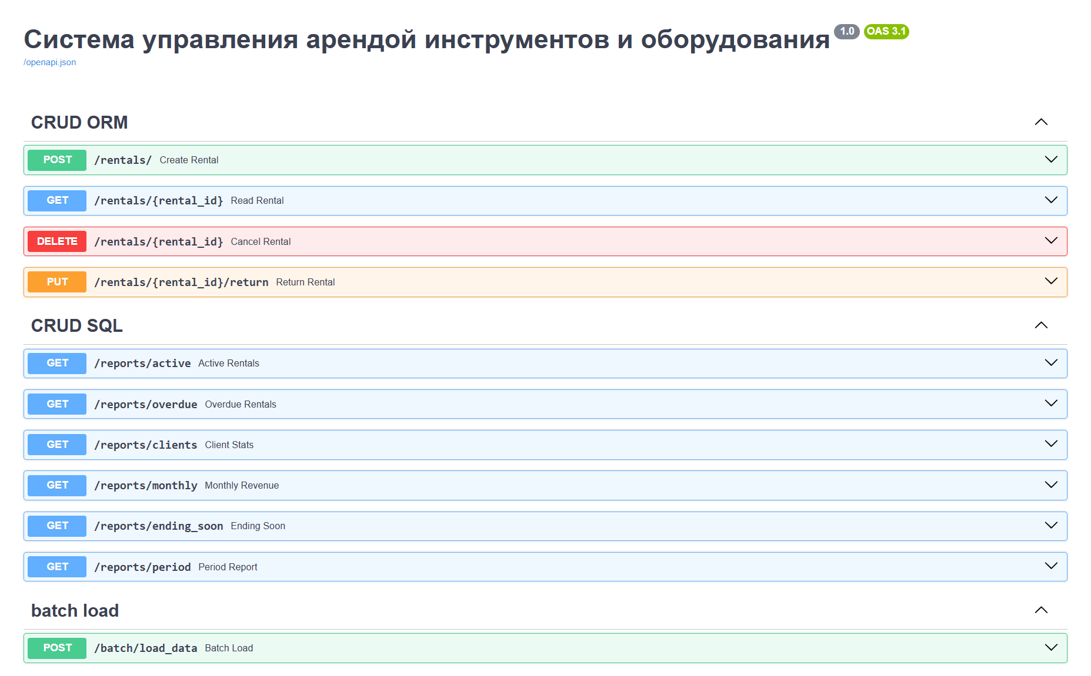
Рисунок 3.1 — Пример интерфейса Swagger
В качестве примера обратимся к API получения списка активных аренд, которые есть в базе данных (рисунок 3.2). Результат имеет код ответа, а также текст ответа в формате JSON.
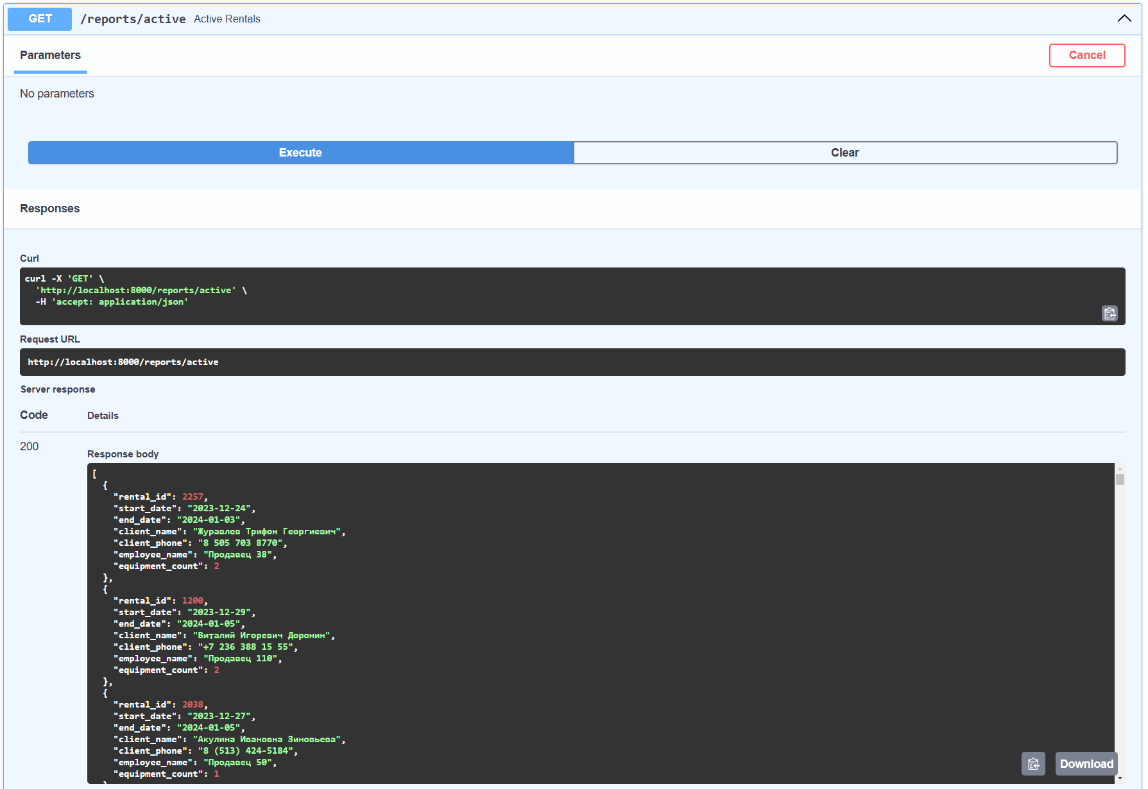
Рисунок 3.2 — Результат вызова метода из API

3.4 Анализ производительности
В качестве примера для анализа производительности будет использоваться внутренний код функции get_rentals_ending_soon, так как именно в них индексы оправдывают свое использование. На рисунке 3.3 представлен запрос и его время работы без индекса, которое составляет 0.427 миллисекунд.
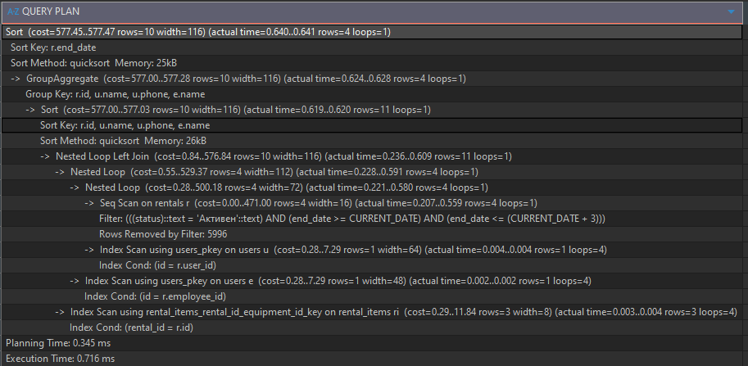
Рисунок 3.3 — Результат выполнения запроса до создания индекса
Далее на рисунке 3.4 изображен результат работы запроса после создания индекса. Время выполнения запроса составило 0.208 миллисекунд, что в 3.5 раз быстрее чем запрос без индекса. 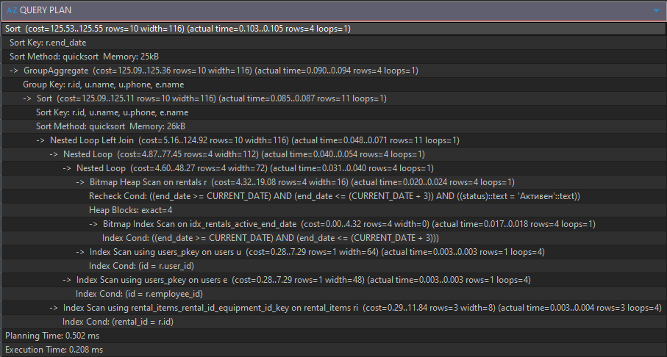
Рисунок 3.4 — Результат выполнения запроса после создания индекса

ЗАКЛЮЧЕНИЕ
В ходе выполнения курсовой работы была спроектирована и реализована полноценная информационная система для автоматизации процессов аренды инструментов и оборудования. Разработанное решение демонстрирует комплексный подход к проектированию баз данных, сочетающий в себе классические принципы нормализации и современные методы обеспечения целостности данных на стороне СУБД.
В процессе работы были достигнуты следующие результаты:
- спроектирована структура реляционной базы данных, включающая 11 взаимосвязанных таблиц с настроенными ограничениями целостности;
- реализована сложная процедурная логика, обеспечивающая автоматизацию аудита, защиту от пересекающихся аренд и расчет финансовых показателей;
- разработано backend-приложение, предоставляющее программный интерфейс для выполнения всех необходимых операций с данными;
- проведена оптимизация производительности системы за счет внедрения стратегии индексирования и использования предварительно агрегированных данных.
Созданная система является масштабируемой и надежной основой для сервиса аренды, обеспечивая прозрачность финансовых операций и высокую скорость доступа к информации. Практическая значимость работы заключается в создании готового к интеграции решения, которое может быть адаптировано под конкретные бизнес-требования в сфере управления арендами инструментов.

